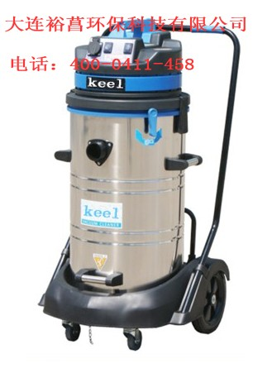
产品名称 | 80L带晃动振尘吸尘器
产品型号 | KEB-3680
启动马达 HP | 7
消耗电力 max watt | 3600
马达风量 L/S | 162
真空压力 mbar | 208
桶容量 L | 80
灰尘及水容量 L | 57/50
电源长度 M | 8
尺寸 cm | 61*63*117
是否有晃动振尘功能 | 有
是否有倾倒功能 | 有
滤芯是否可以水洗 | 是
塑钢/不锈钢车架 | 不锈钢车架

产品特点:
三颗双层电机可根据需要分开单独工作，也可联合一起工作，前轮为360度旋转的万向轮，并带刹车装置，集尘桶为不锈钢材质制作，耐撞击。五层过滤系统，排出的空气100%干净，创新的FPPR3200滤芯是以多元酯材质制作而成，针对粉沫、油类、碱性物，有很好的过滤效果，集尘率为99.993%可过滤粒子直径为0.28μm的微粒，过滤面积为6300c㎡，带有晃动振尘功能，解决尘隔阻塞要把马达头取下的难题，大大提高工作效率。可24小时不停机运转。可倾倒设计使清理更容易操作。
广泛应用于五金、食品、电子、机械、化工、服装等工商业领域的场所吸水或除尘。
产品名称 | 吸尘吸水机 | 吸尘吸水机
产品型号 | YC-802 | YC-803
容量 | 80L | 80L
功率 | 2000W | 3000W
电压 | 220V--240V | 220V--240V
频率 | 50Hz | 50Hz
真空度 | ≥20KPa | ≥20KPa
气流量 | 108L/S | 108L/S
软管直径 | Ф48mm | Ф48mm
桶身直径 | Ф420mm | Ф420mm
冷却模式 | 循环风冷 | 循环风冷
包装尺寸 | 590x575x980mm | 590x575x980mm
重量 | 27.5kg | 27.5kg

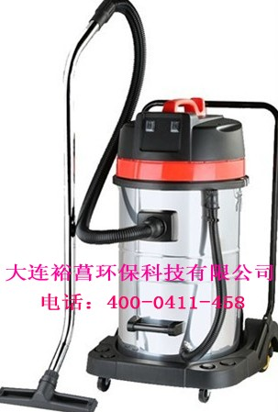

产品特点：
采用不锈钢桶及含特种胶机头设计，双重保护电机，吸力强、低噪音、寿命长、干湿两用，
操作简单方便。带倾倒装置，实用方便。
配件：
扁吸嘴、吸尘软管、吸水扒头、吸尘扒头、落地吸水扒（可选）
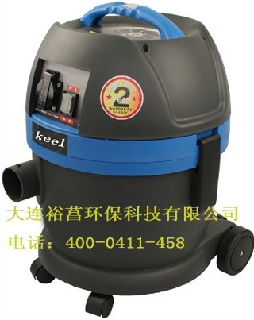
产品名称 | 32L吸尘器
产品型号 | KE-1232
启动马达 HP | 2.8
消耗电力 max watt | 1200
马达风量 L/S | 72
真空压力 mbar | 176
桶容量 Gallon | 32
灰尘及水容量 L | 27/20
电源长度 M | 8
尺寸 cm | 40*40*71
是否有水吸满自动停止功能 | 有
是否有阻塞自动停止功能 | 有
是否有自动清理滤芯功能 | 有
是否有同步功能 | 否

产品特点:
五层过滤系统，排出的空气100%干净，创新的滤芯有两层过滤。第一层为多元材质，第二
层为玻璃纤维毛材质，过滤面积达3800c㎡，集尘率为99.997%，对粉沫、油类、碱性物有
很好的过滤效果，可过滤粒子直径为0.27μm的微粒，可吸尘、吸水、吸油，并且可以水或
灰尘吸满自动停止。当机器阻塞时也可以自动停机，提示有阻塞。运用最先进的消音技术使
运转时声音更轻。带有自动扫刷功能永远不用清理滤芯。
广泛应用于五金、食品、电子、机械、化工、服装等工商业领域的场所除尘。

